- Nacrtati momentnu karakteristiku asinkronog stroja u motornom području rada, označiti nazivni, prekretni ( maksimalni ) i potezni moment. Nacrtati istu krivulju ako se frekvencija i napon smanje na 70% početne vrijednosti.

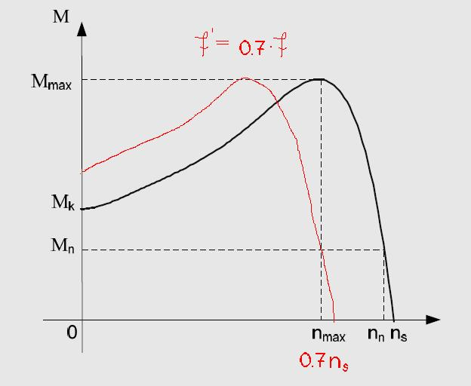

*** DODATAK***

... ukoliko mijenjamo istovremeno napon i frekvenciju krivulja se samo pomiče po x-osi, kao što se i vidi na slici.

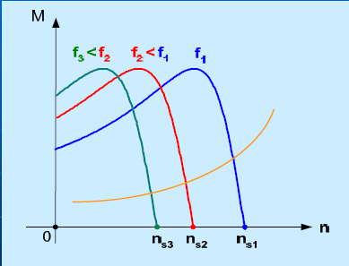

.... ukoliko mijenjamo samo frekvenciju...

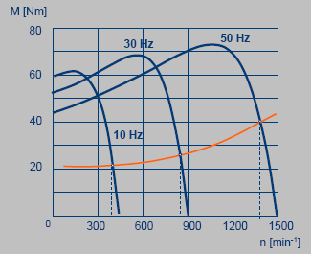
2. Skicirati i objasniti V-krivulje za slijedeće P:: P=0, P=0.5 P_{n} i P=P_{n}

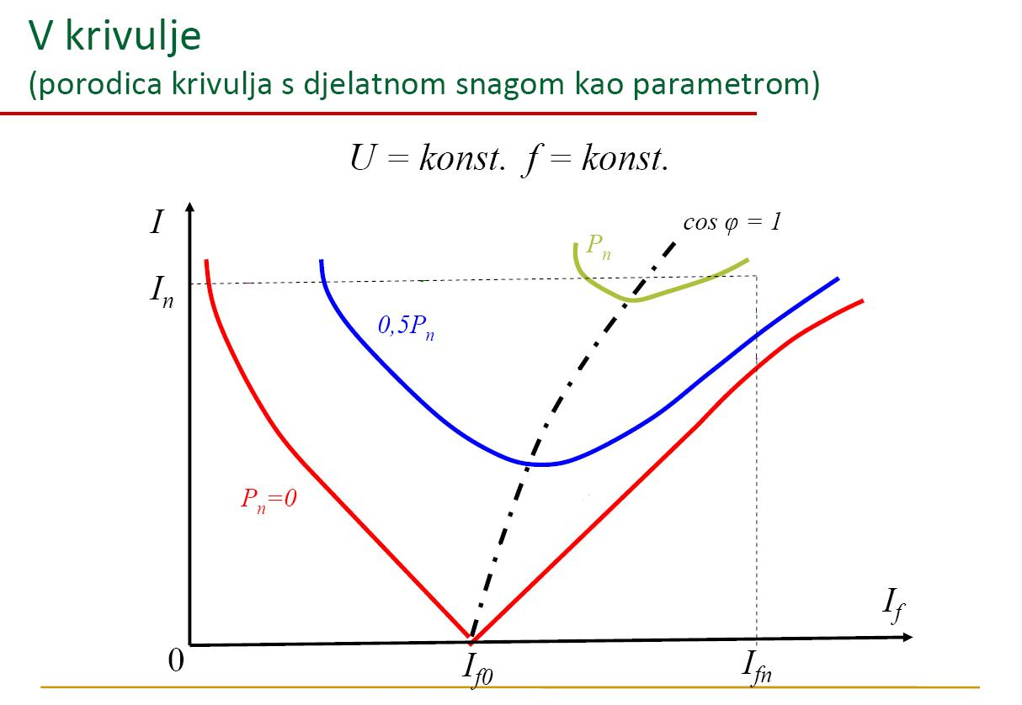

3. Koje parametre mjerimo u pokusu praznoga hoda transformatora, a koje u pokusu kratkoga spoja ?
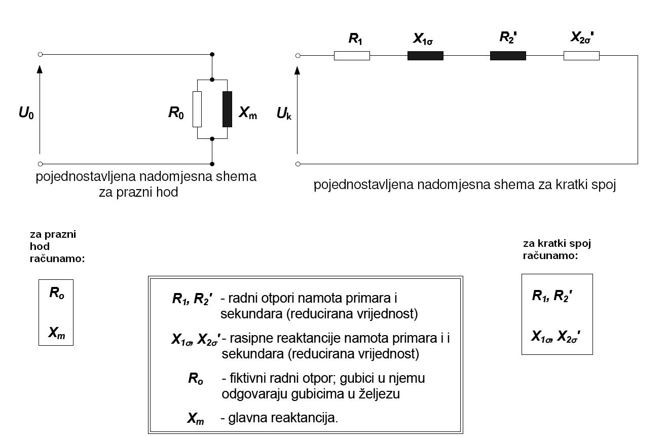

4. Nacrtati shemu punoupravljivoga usmjerivača u jednofaznom mosnom spoju. Odrediti izlazni oblik napona ukoliko je kut upravljanja 60 stupnjeva.

